S p o l e č n o s t č e s k ý c h s k l a d a t e l ů , člen AHUV
Festival
Days of Contemporary Music
Tage der zeitgenössischen Musik
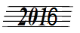
DNY
SOUDOBÉ 27. ročník
HUDBY 2. - 30. 11. Praha 1

Koncert č. 4
Středa 9. XI. v 19:30 Sál Martinů HAMU (Lichtenštejnský palác, Malostranské nám. 13, Praha 1)
Ve spolupráci s Českým rozhlasem – Vltava

Ivo BLÁHA: Živá voda
Přípravný dětský sbor Kantilénka / sbormistryně Iva Glaserová, Kateřina Konopová - klavír

Jan KASAL: Vyučování, Dveře (melodramy na texty Miroslava Holuba) / Alfréd Strejček - recitace,
Jiří Boušek - flétna, Karel Řehák - viola, Pavel Chovanec - violoncello, Marie Bartošová - klavír
(světová premiéra)

Pavel KOPECKÝ: Ricercar pro sólové varhany / Dorothea Fleischmannová
(světová premiéra)

---

Vlastimil PEŠKA: Vanilkový koncert / Barbora Jagošová - cimbál, Kvarteto Martinů:
Lubomír Havlák - 1. housle, Libor Kaňka - 2. housle, Zbyněk Paďourek - viola, Jitka Vlašánková - violoncello
Pavel Nejtek - kontrabas
(pražská premiéra)

Karel JANOVICKÝ: Sonáta pro violoncello a klavír / Jitka Vlašánková - violoncello, Karel Košárek - klavír
(světová premiéra)

Tomáš SVOBODA: Smyčcový kvartet č. 5 / Kvarteto Martinů
(pražská premiéra)

Vstupenky 100 / 50 Kč
v prodeji 45 minut před začátkem koncertu v místě konání

Za všestrannou podporu děkujeme:
Hudební nadaci Karla Pexidra,
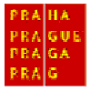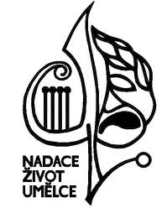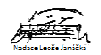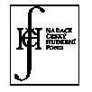
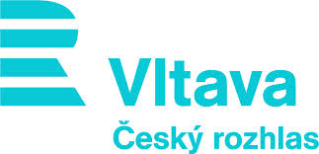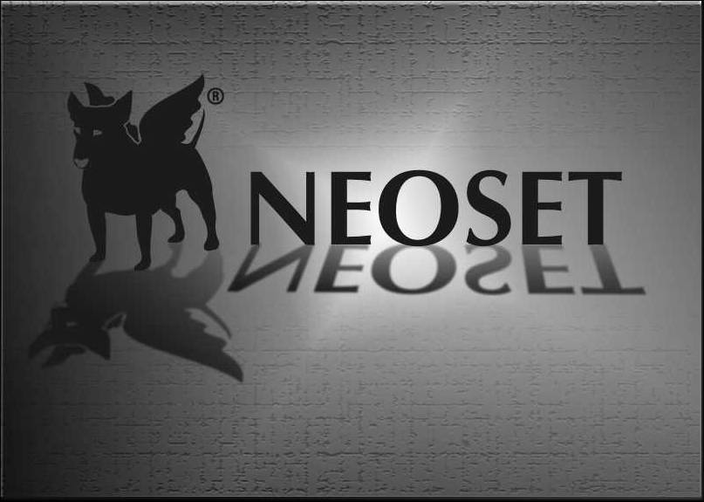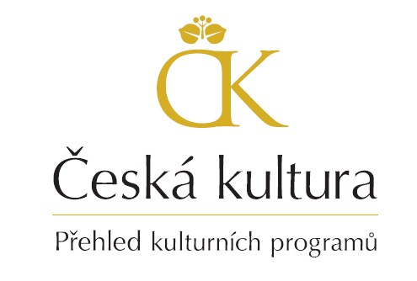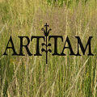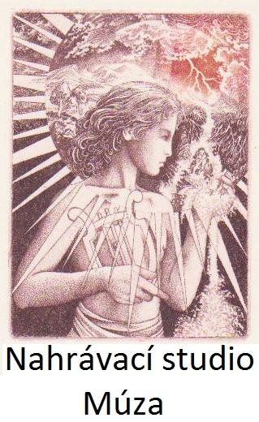

Aktuální informace:
db.ahuv@seznam.cz, www.ahuv.cz, tel. 731 409 039, 723 784 117, 251 553 996 (záznamník)

Ostatní koncerty festivalu DSH 2016:
2. a 3. XI.: kostel Panny Marie pod řetězem - 7., 21., 24. a 30. XI.: Galerie HAMU - 14. a 23. XI.: Sál Martinů HAMU

